HƯỚNG DẪN HỌC SINH TỰ HỌC MÔN CÔNG NGHỆ - LỚP 9
Tuần: 21,22,23
Tiết 21,22,23
Bài 8: Thực hành:
LẮP MẠCH ĐIỆN HAI CÔNG TẮC HAI CỰC ĐIỀU KHIỂN HAI ĐÈN
- Dụng cụ, vật liệu và thiết bị: SGK/37
- Nội dung và trình tự thực hành:
- Vẽ sơ đồ lắp đặt:
- Tìm hiểu sơ đồ nguyên lí mạch điện:
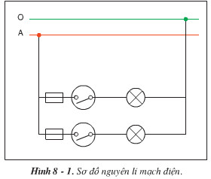

- Vẽ sơ đồ lắp đặt mạch điện:
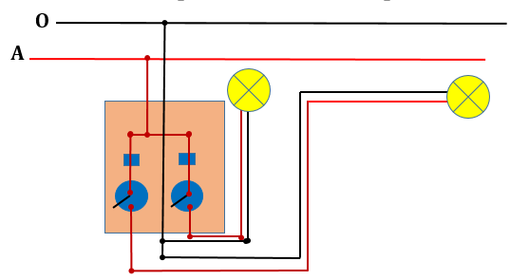
- Lặp bảng dự trù vật liệu, thiết bị và lựa chọn dụng cụ: SGK/38
- Lắp đặt mạch điện:
- Bước 1: Vạch dấu.
- Bước 2: Khoan lỗ.
- Bước 3: Lắp thiết bị điện của bảng điện.
- Bước 4: Nối dây mạch điện.
- Bước 5: Kiểm tra.
DẶN DÒ: Viết bài vào tập
Chuẩn bị Bài 9: Thực hành:
LẮP MẠCH ĐIỆN HAI CÔNG TẮC BA CỰC ĐIỀU KHIỂN MỘT ĐÈN

